常用命令，变量声明：

Pushed 将目录压缩进当前栈， 并且切换到目标目录；

两个目录之间的切换使用pushed进行切换

Popd 将栈中的目标顶出

Echo 向控制台传递文本命令

#！是一个约定的标记，其告诉系统此脚本需要什么类型的解释器来执行：例如：#！/bin/bash------------🡪使用bash解释器

**运行脚本的方法：（添加可执行权限）**

1.Chmod +x ./test.sh +x为了让脚本具有可执行权限（chmod，Linux）；

./test.sh #执行该脚本；该脚本一定要写成./tesh.sh ./是必须要有的

2./bin/sh +X 直接运行解释器+X（脚本名称）

使用变量的方法：

在变量名之前添加美元符号例如：$X

#!是特殊的表示符，其后面跟的是解释此脚本的shell的路径

如果没有声明，默认shell是用户的系统定义为执行shell脚本的shell.

$bash的意思是执行一个子shell,即为bash shell

总结：bash 包含shell #!bin/bash 使用即可

-eq 等于 -ne 不等于

-gt 大于 -lt 小于 -ge大于等于

-le 小于等于 逻辑与： && [\\或](\\\\或) ！非

$0：Shell 的命令本身

$1 到 $9：表示 Shell 的第几个参数

$? ：显示最后命令的执行情况

$#：传递到脚本的参数个数

$$：脚本运行的当前进程 ID 号

$*：显示所有传递的参数

$!：后台运行的最后一个进程的 ID 号

$-：显示 Shell 使用的当前选项

Getopts optstring name [args]

optstring需要包含被识别的选项字符

表示下一个要处理的选项的位置，optind

逻辑运算：

或：|| 只要有一个的返回值为假，就返回

Shell

-e 表示filename存在为真

-d 表示filename为目录为真

-f 表示filename为常规文件，则为真

-L filename 如果 filename为符号链接，则为真  
-r filename 如果 filename可读，则为真   
-w filename 如果 filename可写，则为真   
-x filename 如果 filename可执行，则为真  
-s filename 如果文件长度不为0，则为真  
-h filename 如果文件是软链接，则为真

杀死所有进程

os.killpg(os.getpgid(stf_p.pid), 9)

执行方式：后台运行 >my.log 2>&1

不中断的在后台运行test.sh：nohup ./test.sh &（test.sh的打印信息会输出到当前目录下的nohup.out中）

使用jobs可看到test.sh处于running状态

使用ps -ef |grep test.sh可查看到正在运行的test.sh脚本进程

退出当前shell终端，再重新打开，使用jobs看不到正在运行的test.sh，但使用ps -ef可以看到

python后台运行：$ nohup python -u test.py > out.log 2>&1 &

tail默认指定文件的末尾，文件的末尾

if 变量配合 -z 效果

****[ -z STRING ]  “STRING” 的长度为零则为真。 字符串为空即NULL时为真。****

跳板机登录线上数据库步骤：

一．Mysql数据库

1. 在sql数据库的可视化工具上选择ssh方式登录；
2. 设置参数的时候，将ssh的ip设置成跳板机的Ip和端口账号密码；
3. 下面的SQL参数，按照正常的参数填写即可；

二．mongo可视化界面登录

1.设置ip+端口（其他的正常设置）；

2.数据库的名字和使用者姓名，密码；

3.SSH连接使用跳板机的Ip+端口账号和公钥；

**Echo $ SHELL命令提示**

Cat /etc/shells/bin/sh 后面

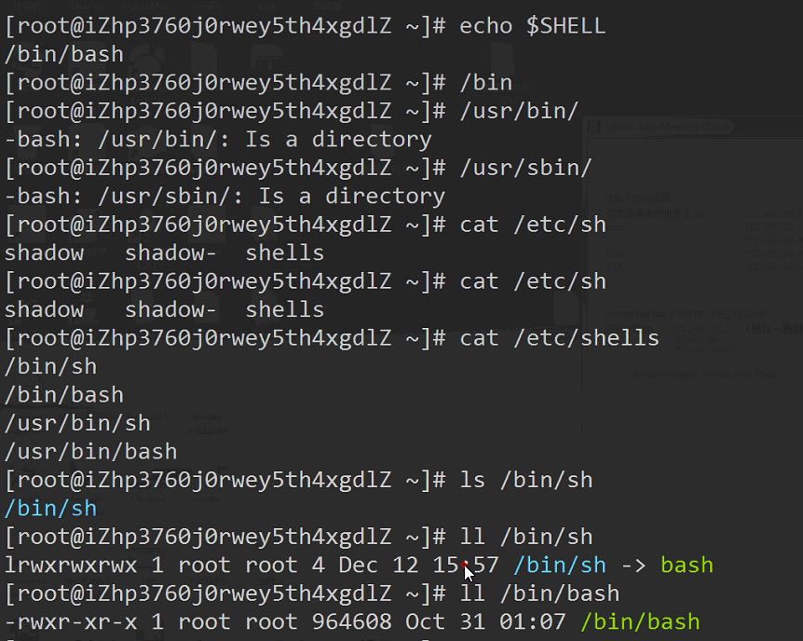

执行步骤：

添加可执行权限 chmod +x /.sh 文件

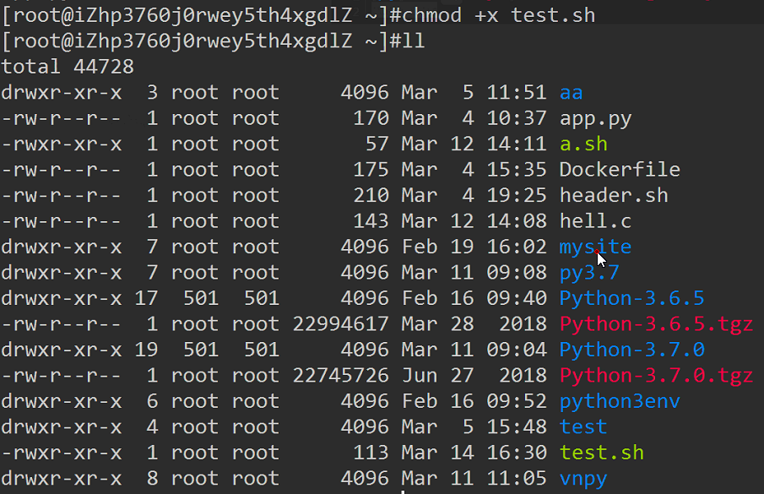

一个简单的列子，定义一个变量，在条件满足的情况下输出

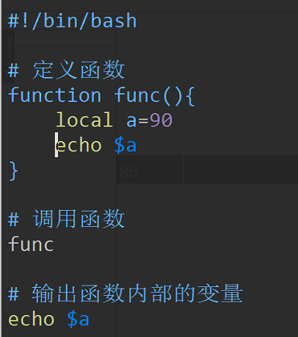

截取字符串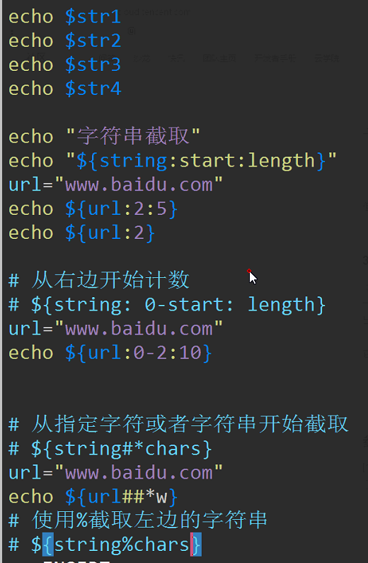

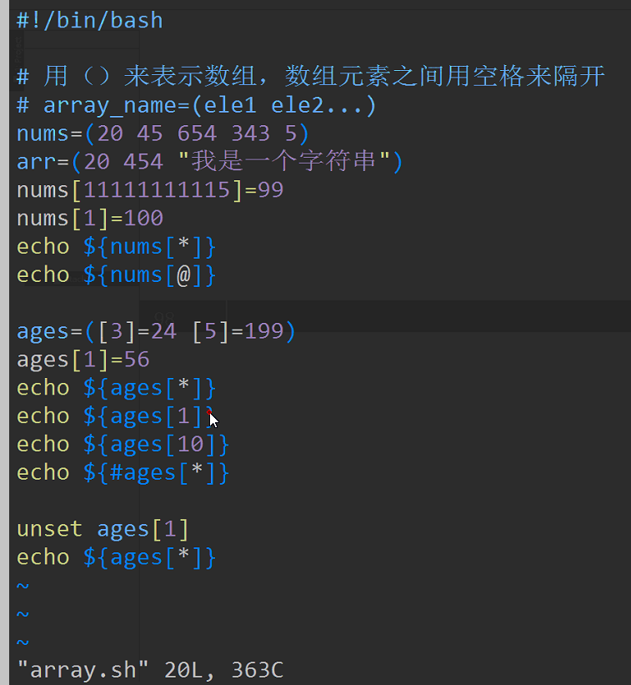

$表示一个变量 echo在shell中就是打印的意思

加 let i++ ((i++)) 变量



(( ))里面放一个变量就能进行计算

只能进行整数运算

加减乘除 都可以使用。



循环加到1000，1000之前重复叠加

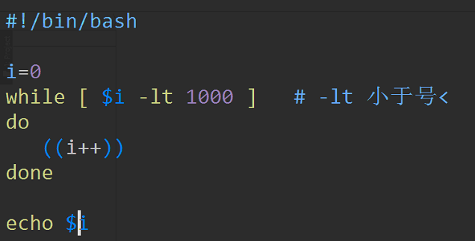

I <1000

I++

A = a+i

IF 条件满足的情况下

THEN 执行条件

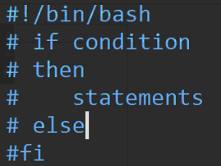

后台执行方式：

setsid ./test.sh &

后台运行

Linux命令：

如何查找某个文件下的某一行

Tail -f filename 会将目标文件的最新内容展示

Tail +20 notes.log 显示文件内容从20行到文件末尾

Tail +x notes.log 显示文件内容从x行到文件末尾

Tail -c 10 notes.log 展示文件的最后10个字符

Grep -r ‘查找内容’ 文件所在目录



如上面展示的那样；下面的方法也是可以进行相关目标的查找



**shell脚本100例子**

1/ echo : hello word 打印

2/ 通过位置脚本的第一个参数，$2是执行脚本的第二个参数

Useradd”$1” echo “$2”|passwd –stdin “$2”

3/ 使用tar命令备份/var/log下的所有日志文件

Tar –czf log-‘date +%Y%m%d’ .tar.gz /var/log

注释：将一个变量进行赋值的时候使用$,例如：

X = $x 将变量x的值赋值给X

变量定义之前不要加值，当变量被调用的时候，使用美元符号

引用之前使用相应的符号进行计算，计算方法的不同可能产生不同的结果；

4/